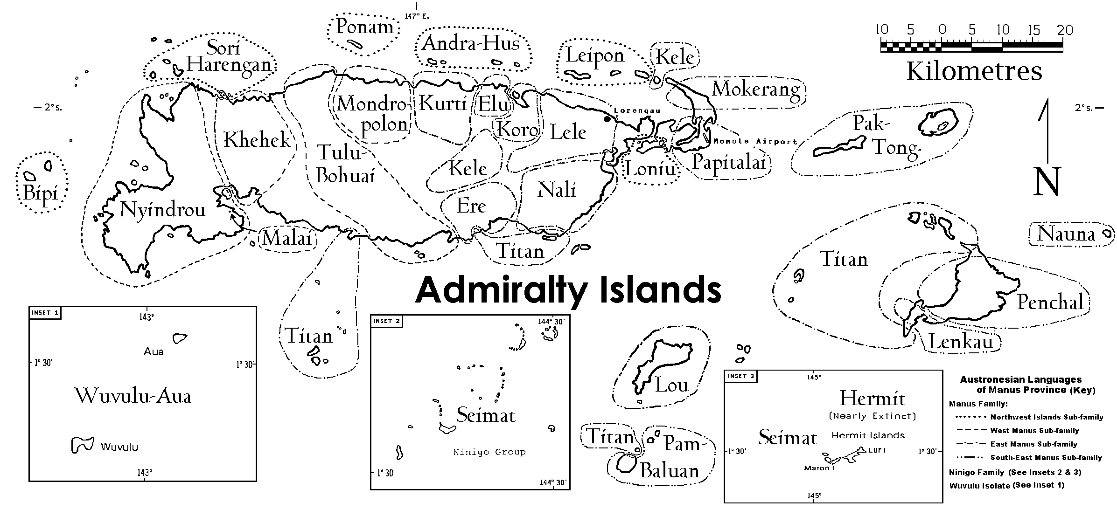
Manus Province Language Map
Manus Languages and Population Data (2000 Census Total = 44,180)
1. Andra-Hus 1410 | 6. Kele 1460 | 11. Lele 3400 | 16. Mokerang 300 | 21. Pak-Tong 1090 | 26. Seimat 1240
2. Bipi 1380 | 7. Koro 810 | 12. Lenkau 380 | 17. Mondropolon 530 | 22. Pam-Baluan 2000 | 27. Sori-Harengan 770
3. Elu 600 | 8. Khehek 1620 | 13. Loniu 780 | 18. Nali 2900 | 23. Papitalai 420 | 28. Titan 5100
4. Ere 1400 | 9. Kurti 3500 | 14. Lou 1230 | 19. Nauna 420 | 24. Penchal 1060 | 29. Tulu-Bohuai 1970
5. Hermit < 10 ? | 10. Leipon 1320 | 15. Malai 90 | 20. Nyindrou 4800 | 25. Ponam 630 | 30. Wuvulu-Aua 1560

